BAB III
METODOLOGI PENELITIAN

  - Desain Penelitian
Desain penelitian berkaitan dengan bagaimana cara memperoleh data yang diperlukan. Metode lebih menekankan pada strategi, proses dan pendekatan dalam memilih jenis , karateristik, serta dimensi ruang dan waktu dari data yang diperlukan (sudjana, 1991:52). Berdasarkan pernyatan tersebut, maka metode yang digunakan dalam penelitian ini adalah metode penelitian tindakan (action reseach).Dalam pelaksanaan penelitian tindakan ini, terlebih dahulu diawali dengan penelitian survey atau deskriptif (pra siklus).
Penggunaan penelitian survey dan deskriftif ini dimaksudkan untuk mendeskrifsikan, menganalisis, dan mengambil suatu generalisasi mengenai Peningkatan kemampuan berbicara melalui dongeng dalam pembelajaran bahasa Indonesia siswa kelas III SD Negeri 107982 Lubuk Pakam tahun pembelajaran 2024-2025 serta pihak-pihak yang terkait dan sumber lainya. Penelitian tindakan merupakan proses pengkajian melalui sistem daur (cycle) dari berbagai kegiatan secara berulang sampai pada titik jenuh (redudant) atau, hat akhir dari sebuah proses (Natawidjajdja, 2002:3).
Secara umum digambarkan penelitian tindakan menggunakan sistem siklus dengan proses pengkajian berdaur, yang setiap langkahnya terdiri dari empat tahapan yaitu : (1) Perencanaan (Planning) (2) Tindakan (Action) (3) Observasi (observation) (4) Refleksi (Reflection). Sebagaimana tergambar pada gambar pada bagan berikut ini:

Perencanaan Perencanaan Kembali
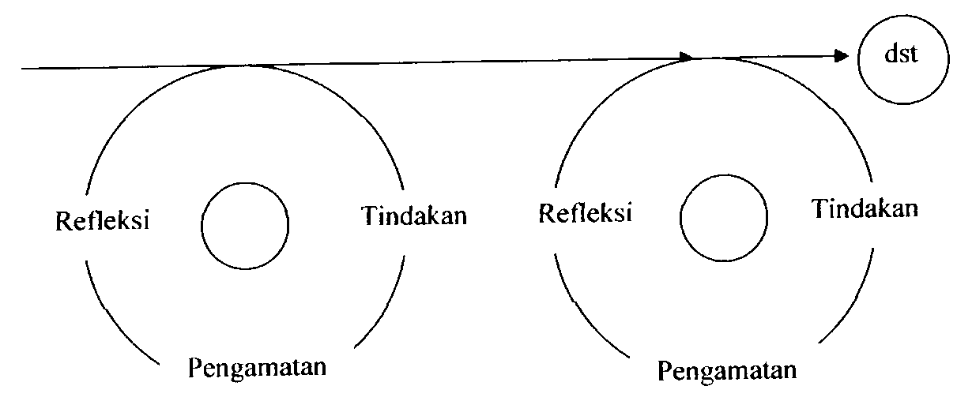
Gambar 1: Daur 4 Tahap Pelaksanaan PTK

Maka pada bagian ini penulis akan menguraikan rancangan penelitian yang akan dilakukan. Rancangan penelitian ini dirinci menjadi: (1) Tahap Perencanaan (Planning) (2) Pelaksanaan Tindakan (Action) (3) Pengamatan (Observasi) dan (4) Analisis dan Refleksi dalam setiap siklusnya.
Pelaksanaan penelitian ini dimulai dengan siklus pertama.Apabila sudah diketahui letak keberhasilan dan hambatan dari tindakan yang dilakukan pada siklus pertarna, maka penulis menentukan rancangan untuk siklus kedua, dan begitu seterusnya sampai peningkatan yang diinginkan tercapai.Dalam hal ini peneliti merencanakan melakukan 2 siklus.

  - Lokasi dan Waktu Penelitian
Penelitian ini dilaksanakan di III SD Negeri 107982 Lubuk Pakam tahun pembelajaran 2024-2025.Alasan pemilihan tempat adalah karena sekolah ini sebagai tempat peneliti PPL dengan pertimbangan bahwa tempat mengajar dan data-data yang diperlukan mudah didapatkan.

  - Populasi dan Sampel
    - Populasi
Arikunto (2006:109) menyatakan, “populasi adalah sekumpulan unsur atau elemen yang menjadi objek penelitian”.Berdasarkan pendapat di atas dan sesuai dengan judul penelitian ini, maka yang menjadi populasi dalam penelitian ini adalah kelas III SD Negeri 107982 Lubuk Pakam tahun pembelajaran 2024-2025.

    - Sampel
Sampel adalah sebagian dari populasi yang digunakan untuk mewakili penelitian. Untuk menentukan sampel yang akan diteliti. Peneliti berpedoman kepada pendapat Arikunto (2002:120), “untuk hanya sekedar ancer-ancer subjeknya kurang dari 100 orang atau lebih diambillah semua sehingga penelitiannya merupakan penelitian populasi. Selanjutnya jika semua jumlah subjeknya besar atau lebih dari 100 orang, maka dapat diambil 10-15% atau 20-25% atau lebih.
Untuk mempermudah penelitian tindakan kelas, maka sampel penelitian ini adalah siswa kelas III SD Negeri 107982 Lubuk Pakam tahun pembelajaran 2024-2025 yang berjumlah 30 anak.

  - Sumber Data
Sumber data dalam penelitian ini dibedakan menjadi dua yaitu sumber data primer dan sumber data sekunder.Sumber data primer yang diperlukan dalam penelitian ini berasal dari siswa kelas III SD Negeri 107982 Lubuk Pakam tahun pembelajaran 2024-2025.Data yang diperoleh dari siswa bertujuan untuk mengetahui kelancaran berbicara siswa. Sumber data sekunder yang digunakandalam penelitian ini bersumber dari guru kelas III SD Negeri 107982 Lubuk Pakam tahun pembelajaran 2024-2025 yang bertujuan untuk mengetahui prestasi belajar di kelas, dan data yang diperoleh dari teman sejawat bertujuan untuk mengetahui perilaku kerja sama dalam lingkungan belajar. Selain itu informasi juga digali dari berbagi sumber data dan jenis data yang lain meliputi :
- Arsip, daftar nilai, raport, catatan pribadi siswa;
- Tes hasil belajar.

  - Teknik Pengumpulan Data
Sesuai dengan bentuk penelitian dan sumber data yang dimanfaatkan, maka teknik pengumpulan data yang digunakan dalam penelitian ini adalah:

- Observasi
Yatim Rianto (2001: 77) observasi merupakan metode pengumpulan data Yang menggunakan pengamatan terhadap obyek penelitian. Winarni ( 2009: 84 -85 ) menyatakan bahwa dalam melakukan observasi proses, ada empat metode observasi yaitu
- Observasi terbuka
Dalam observasi terbuka, pengamat tidak menggunakan lembar observasi, melainkan hanya menggunakan kertas kosong untuk merekam pelajaran yangdiamati.Dia menggunakan teknik-teknik tertentu untuk merekam jalannya perbaikan sehingga dapat merekontruksi pelajaran yang berlangsung.
- Observasi terfokus
Observasi secara khusus ditujukan untuk mengamati aspek-aspek tertentu dari pembelajaran.Misalnya yang diamati kesempatan siswa untuk berpartisipasi, dampak pungutan bagi siswa, atau sejenis pertanyaan yang diajukan oleh guru.Tentu semua fokus telah disepakati sebelum berlangsungnya observasi.
- Observasi terstruktur
Observasi terstruktur menggunakan instrumen observasi yang terstruktur dan siap pakai, sehingga pengamat hanya tinggal membubuhkan tanda (v) pada tempat yang disediakan
- Observasi sistematik
Observasi sistematik lebih rinci dari observasi terstruktur dalam kategori yang diamati.Misalnya dalam pemberian penguatan, data dikategorikan menjadi penguatan verbal dan nonverbal.Dalam penelitian ini, observasi dilakukan dengan menggunakan metode observasi terstruktur.Observasi dilakukan terhadap siswa dan guru kelas III SD Negeri 107982 Lubuk Pakam tahun pembelajaran 2024-2025.Observasi terhadap siswa dilakukan untuk mengetahui situasi dan perkembangan siswa dalam pembelajaran Bahasa Indonesia aspek berbicara melaluidongeng.Observasi terhadap guru untuk mengetahui tingkat keberhasilan guru dalam melaksanakan pembelajaran.
- Tes
Tes basil belajar siswa kelas III SD Negeri 107982 Lubuk Pakam tahun pembelajaran 2024-2025untuk mengetahui sejauh mana kemampuan siswa dalam menerima bahan ajar dan untuk mengetahui peningkatan kemampuan berbicara dalam pembelajaran Bahasa Indonesia melalui dongeng.

  - Analisis Data
Rancangan Analisis Data pada penelitian ini dirinci menjadi: (1) Tahap Perencanaan (Planning) (2) Pelaksanaan Tindakan (Action) (3) Pengamatan (Observasi) dan (4) Analisis dan Refleksi dalam setiap siklusnya.
Langkah-langkah nya sebagai berikut:
- Melakukan analisis awal bila data yang didapatkan di kelas sudah cukup maka dapat dikumpulkan;
- Mengembangkan bentuk sajian data, dengan menyusun koding dan matrik yang berguna untuk penelitian lanjutan;
- Melakukan analisis data dikelas dan mengembangkan matrik antar kasus;
- Melakukan verifikasi, pengayakan dan pendalaman data.
- Apabila dalam persiapan analisis ternyata ditemukan data yang kurang lengkap atau kurang jelas, maka perlu dilakukan pengumpulan data lagi secara lebih terfokus;
- Melakukan analisis antar kasus, dikembangkan struktur sajian datanya bagi susunan laporan;
- Merumuskan kesimpulan akhir sebagai temuan penelitian;
Merumuskan implikasi kebijaksanaan sebagai bagian dari pengembangan saran dalam akhir penelitian.

